**低压配电系统课程设计说明书**

|  |  |  |
| --- | --- | --- |
| **题目：** | **某写字楼第26层（办公区域）照明及** | |
|  | **楼层配电系统设计** | |
|  | | |
|  | |
| 学生姓名： | | 刘敏 |
| 班 级： | | A21电气工程及其自动化1班 |
| 指导教师： | | 杨建平 |
| 二级学院： | | 电气与信息工程学院 |

2022年6月

目录

一、设计任务与要求 3

1.1目的及意义 3

1.2主要任务 3

1.3技术要求 3

1.4工程概况及设计内容 3

二、照明系统设计 4

2.1照明方式与照明种类 4

2.1.1照明方式的确定 4

2.1.2照明种类的确定 5

2.2灯具选型 5

2.3照度计算 5

2.3.1照度计算方法 5

三、负荷计算设计 7

四、设计过程中遇到的困难问题及解决措施 10

五、设计总结 11

六、参考文献 12

七、附页 13

# 一、设计任务与要求

## 1.1目的及意义

通过设计实现简捷实用、便于操作、管理和维护，减少综合投资的目的。利用建筑电气及自动化相关知识使建筑电气的安全性，可靠性达到更高的标准，体现当代办公环境的智能化。为人们提供了一个舒适、快捷的办公和生活环境。通过设计还将加深我对供配电系统的理解，熟悉有关供配电设计中的规范、规程、图集。锻炼分析问题、解决问题和实际动手设计能力。对我们以后在设计院工作奠定坚实的基础。随着科学技术的发展和人民生活水平的不断提高，人们对有关供配电、照明、消防、防雷接地、通信等系统的要求越来越高，使得建筑开始走向高品质、多功能领域，并进一步向多功能的纵深方向和综合应用方向发展。建筑电气设计是在认真执行国家技术经济政策和有关国家标准和规范的前提下，进行民用建筑电气设计，并满足保障人身、设备及建筑物安全、供电可靠、电能节约、技术先进和经济合理。

## 1.2主要任务

1．熟悉设计资料，明确设计任务，考虑低压供配电系统，并画出草图。

2．照明计算及灯具选择设计

3．建立负荷统计计算表，并计算负荷，短路电流计算

4．设备选型（开关，配电箱）

5．CAD绘图

6．写课程设计说明书

## 1.3技术要求

输电线路，变配电所，电力，照明，接地等系统项目。

## 1.4工程概况及设计内容

本工程为第26层办公大楼，主要功能为办公。如以下，茶水吧32 m²,开放办公区141 m²，男卫生间17 m²，女卫生间17 m²，合用前室12 m²，文印室6 m²，男更衣室13 m²，女更衣室17 m²，综合档案室28 m²，人力资源室15 m²，公共放松区56 m²，前台45 m²，前室7 m²，开放办公区167 m²，办公室库房23 m²，驾驶员休息室17 m²，行政值班室13 m²，开水间4 m²，交换机室5 m²，洽谈室23 m²，会议室47 m²，等房间的设计。

本设计需做到方案合理、技术先进、运行可靠、满足相关规范的要求，还要 简捷实用、便于操作、管理和维护，减少综合投资。包括两个系统的设计，分别是照明系统设计、低压供配电系统设计。

# 二、照明系统设计

## 2.1照明方式与照明种类

照明方式是指照明灯具按其布局方式或使用功能而构成的基本形式，根据GB50034-2013,照明方式可分为一般照明、局部照明和混合照明等。

本建筑所需照明种类根据GB50034-2013规定分为正常照明、应急照明、值班照明等。

### 2.1.1照明方式的确定

①一般照明区域的确定

一般照明区域是为照亮整个场所而设置的均匀照明区，有均匀一般照明区和分区一般照明区之分。

为了使本工程整个办公场所获得均匀明亮的水平照度，采用照明灯具在整个照明场所基本均匀布置的照明方式。本办公大楼工作场所如办公室、会议厅、大厅等场所都采用均匀一般照明方式。该办公楼进行工作的各重要地点，设计成采用不同的照度来照亮该区域的分区一般照明。因为在该工程中，同一场所内有不同照度要求，应采用分区一般照明。

本工程采用的照明器布置是均匀布置方式，其照明器的形式、悬挂高度、灯泡容量也是均匀对称的。

②局部照明区域的确定

局部照明区域是特定视觉工作用的、为照亮某个局部而设置的照明区。

本设计中采用这种方法照亮较大办公区域内有限的重点工作区，采用从适宜的方向装设小功率的灯，发挥其灵活方便、节电、易于调整和改变光的方向的优点。在该办公楼整个工作场所或者一个房间内，同时装设局部照明和一般照明，防止会因亮度分布不均匀而影响视觉功能。

③混合照明区域的确定

混合照明区域由一般照明和局部照明共同组成，采用局部照明增加该办公建筑内办公工作区的照度，可以有效地减少工作面的阴影和光斑，减少照明设施的总功率，提高工作和用电效率。对于该办公大楼中工作位置密度不大、照度要求高、对照射防线有特殊要求的场所。

例如该大楼内的设计室和绘图室采用混合照明。

### 2.1.2照明种类的确定

① 正常照明部分

在所设计的该办公楼内，正常情况下使用的满足基本的视觉功能要求的室内外照明就是正常照明。一至五层办公区域场所均应设置正常照明，该建筑中正常 照明单独使用，与应急照明和值班照明分开。

② 值班照明部分

该办公楼值班照明是在非工作时间为值班所设置的，利用正常照明内单独控制的一部分。

综上，在本设计中，各个办公场所均设置正常照明，走廊、楼梯设置疏散照明和安全照明，在重要的场所(如变配电室、机房等)设置备用照明。

## 2.2灯具选型

①灯具的作用

能透光、分配和改变光源光分布，用于固定和保护光源，以及与电源连接。

② 灯具的分类

灯具按光通量在上下空间分布的比例分为五类:直接型、半直接型、全漫射型、半间接型和间接型。

从外形和功能上来分，有吊灯、吸顶灯、壁灯、台灯、筒灯、射灯、节能灯等。

③灯具的选定

在本次设计中，各层办公室、会议室、员工活动休息室、档案室、阅览室等场所灯具采用宽配光下方敞口的双管荧光灯具，吸顶安装，效率为80%。维护系数为0.8，走廊、楼梯间等灯具采用吸顶的圆形灯具，效率为80%，维护系数为0.8，吸顶安装：厕所、卫生间等采用球形防水防尘灯具，吸顶安装：办公室上空采用嵌入式筒灯，嵌入安装。

## 2.3照度计算

照度计算的任务是根据照度标准的要求，及其他已知条件(如灯具形式及布置、室内环境条件等)，来确定灯具的数量和光源的功率，或是在灯具形式及布置位置等都已经确定的情况下，计算已知照明系统在被照面上产生的照度，用以校验被照面上的照度是否达到设计标准的要求。

### 2.3.1照度计算方法





其中：--光通量lm，N--光源数量，U--利用系数，A--工作面面积㎡，K--灯具维护系数

计算结果：

建议灯具数：3个办公室长吊灯、6个筒灯，光具体照度：504 LX

预估灯数=面积*现行值/灯功率=23*15/145=2.37

灯具体亮度=光通量/面积=11600/23=504.34 LX

校验结果：

要求平均照度：500.00LX，实际计算平均照度：504 LX

符合規范照度要求!

其他如下表格（包括灯的型号）：

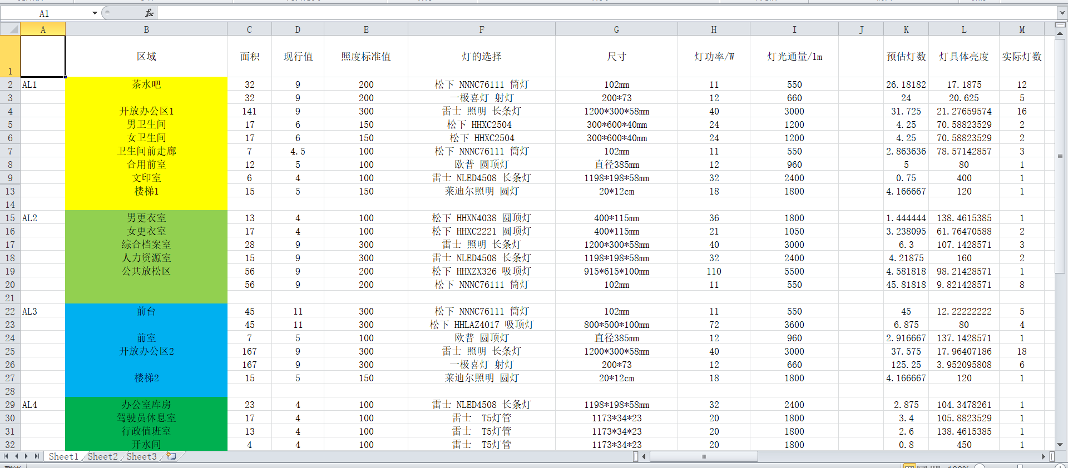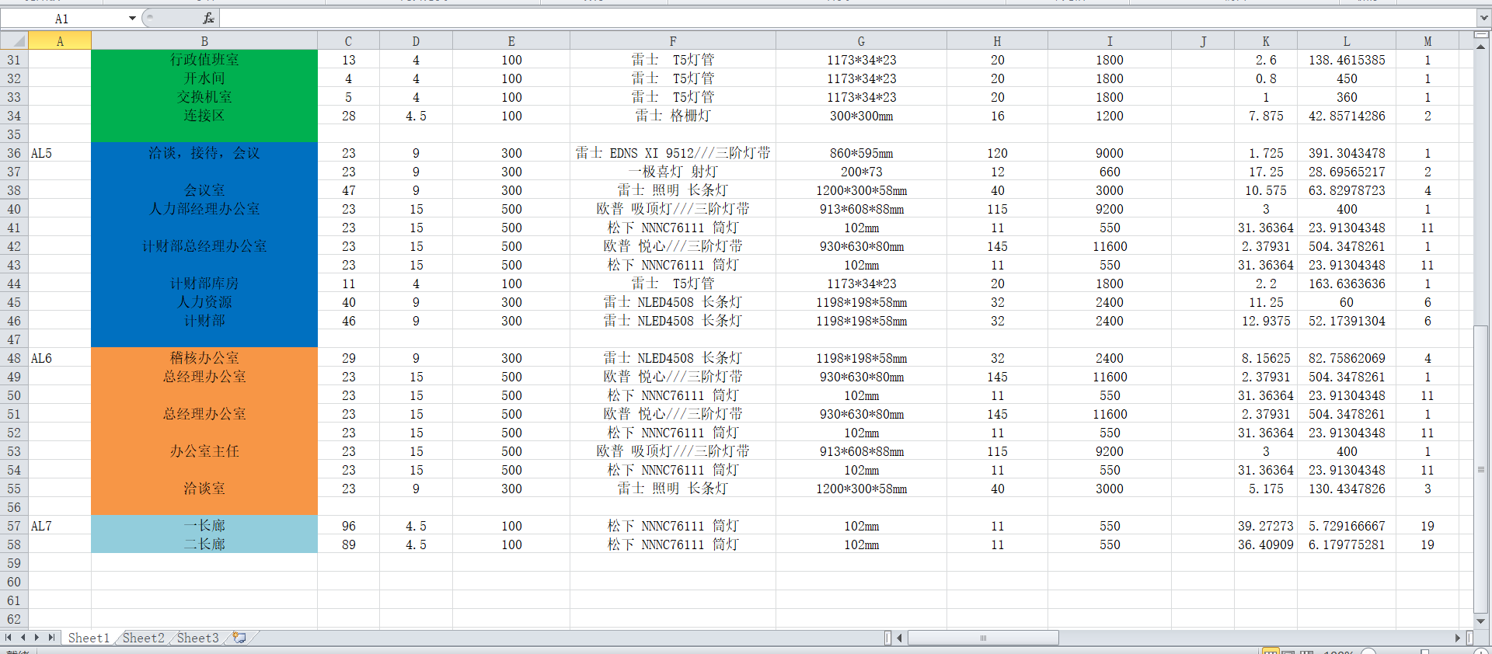

插座布置

插座在建筑中起着非常重要的作用，通常布置插座是参照建筑专业提供的办公布置图。但是，将来的办公楼并不一定按照建筑师给他安排的方案来布置家具，因此，有些插座设计时是合理的，而使用时却很不方便。设计时不要单以建筑专业提供的图纸来安排插座，而是尽量多安排一些插座。插座全部设置为三孔和五孔插座，在比较潮湿的地方应加上防潮盖。

依据《通用用电设备配电设计规范》GB50055-93，插座的型式和安装高度，应根据其使用条件和周围环境确定：

对于不同电压等级，应采用与其相应电压等级的插座，该电压等级的插座不应该被其他电压等级的插头插入。

需要连接带接地线的日用电器的插座，必须带接地孔。

对于插拔插头时危险性大的日用电器，宜采用带开关能切断电源的插座。

在潮湿场所，应采用密封式或保护式插座，安装高度距地不应低于1.5m。

插座布置详见附录照明平面图

# 三、负荷计算设计

计算负荷是供配电设计计算的基本依据。计算负荷估算的是否合理，将直接影响到电力设计的质量。若估算过高，将使设备和导线选择偏大，造成投资和有色金属的浪费；而估算过低，又将使设备和导线选择偏小，造成运行时过热，加快绝缘老化，降低使用寿命，增大电能损耗，影响供配电系统的正常运行。可见，正确计算电力负荷具有重要意义。

电力负荷等级：

电力负荷又称电力负载，按其对供电可靠性的要求可分为以下三级：

一级负荷

中断供电将造成人身伤亡，或重大设备损坏且难以修复，或在政治、经济上造成重大损失者，均属于一级负荷。

一级负荷应由两个独立电源供电。对特别重要的一级负荷，两个独立电源应来自不同的地点。

独立电源是指若干电源中任一电源发生故障或停止供电时，不影响其他电源继续供电。同时具备下列两个条件的发电厂或变电所的不同母线段，均属独立电源。

每段母线的电源来自不同发电机。

母线段之间无联系，或虽有联系但在其中一段发生故障时能自动将其联系断开不影响另一段母线继续供电。

二级负荷

中断供电将造成设备局部破坏或生产流程紊乱且较长时间才能恢复，或大量产品报废、重点企业大量减产，或在政治、经济上造成较大损失者，均属于二级负荷。

二级负荷应由双回线路供电，且双回线路应尽可能引自不同的变压器或母线段。但在负荷较小或取得两回线路有困难时，允许由一回专用架空线路供电。

三级负荷

所有不属于一级和二级的一般电力负荷，均属于三级负荷。

三级负荷对供电电源无特殊要求，允许较长时间停电，可用单回线路供电。负荷计算

负荷计算目的是为供电系统设计提供必要的正常状态下系统理论数据，以这些数据为依据来选择,设计一、二次系统，即选设备、导线，进行二次系统整定、校验。

需要系数法：

需要系数法是利用设备容量剩上一个需要系数Kd而求得的有功计算负荷。该方法计算简单，适用于电气设备台数多且各个设备容量相差不是太悬殊的场所。

基本计算公式：

用电设备组计算负荷

配电干线计算负荷



根据以上的公式，就可以计算出其数据：

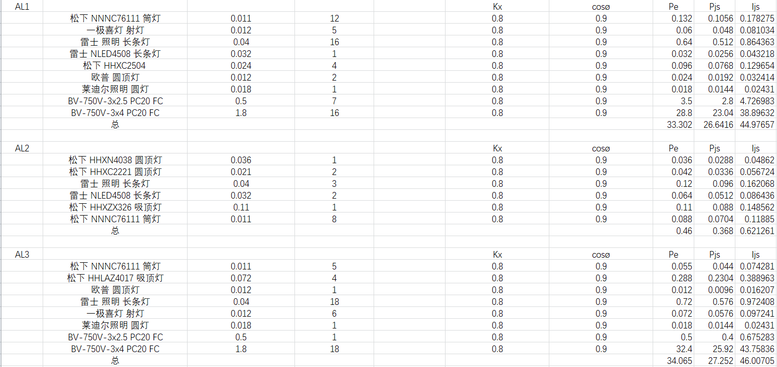 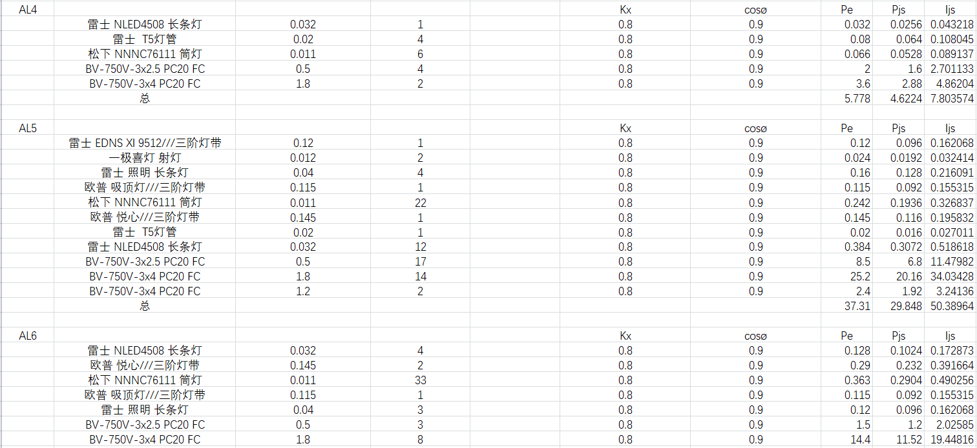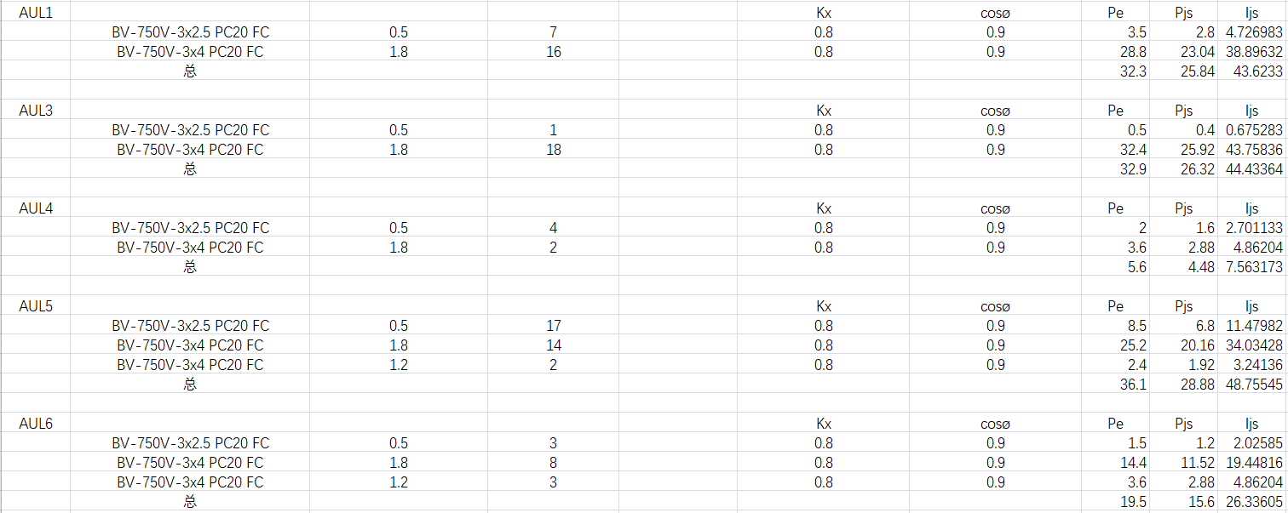



# 四、设计过程中遇到的困难问题及解决措施

在设计过程中，遇到的问题主要是照明导线的根数标记和计算问题，照明导线的出线跟进线的数量就容易搞混了。计算问题是有些数值总是算错以及用灯的功率过高过着过低。

解决措施

对于线的连接各有要求，所以其连接比较复杂。相线必须经开关后再接于灯座，零线可以直接进灯座，保护线可以直接与灯具的金属外壳相连。这样就会在灯具之间，灯具与开关之间出线导线根数的变化，对于开关而言，进线为一根，出线根据开关的联数不同而不同且进出线均为火线，还要考虑是否与其他回路相连。计算的问题主要一个房间的大小是以及自己所选的灯功率以及光通量来决定的，用的大小不一致，算出来的也会差很远。

# 五、设计总结

经过两周的办公楼供配电及照明课程设计已完成。在这感谢我的指导老师杨建平，在整个设计过程中，从开始初步设计，设计修改，直到设计结束，整个过程都是老师悉心指导我们完成的。

通过这次两周的实训电力系统基础课程的设计，我对电力系统中对电力的最优接线设计有了更深的理解。熟悉根据负荷计算。同时也认识到理论知识的不足，通过实际的设计，对知识点的理解更加透彻，在以后的学习中要注重理论与实践的结合，把在理论中学到的知识运用到实际中去，通过实际任务了解知识的盲点，达到理想的效果。

在设计中也遇到了其他专业知识问题，最后在老师的辛勤指导下，终于解决。同时，在老师的身上我们学也到很多实用的知识，在次我们表示感谢！

# 六、参考文献

【1】孙丽华．电力工程基础[M].3版．北京：机械工业出版社，2016.

【2】王晓文．供用电系统[M].2 版．北京：中国电力出版社，2011.

# 七、附页

<202102020044刘敏.dwg>